2. Alstroemeriaceae

Descripción de familia

Ta¹ni¹ i³ta² tu¹⁴un³

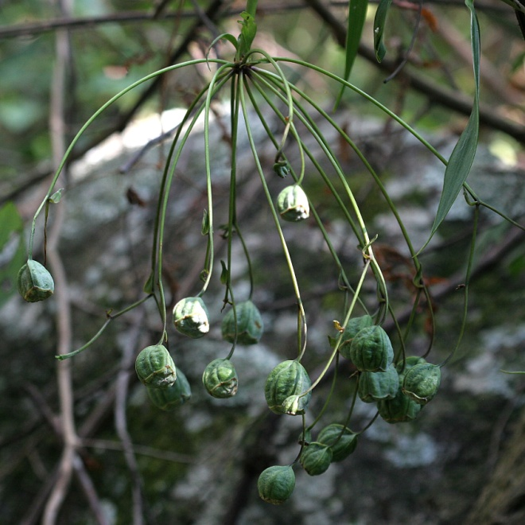 | 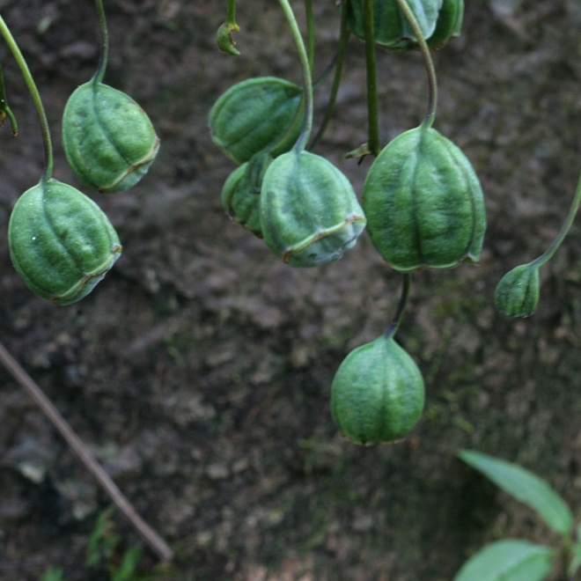
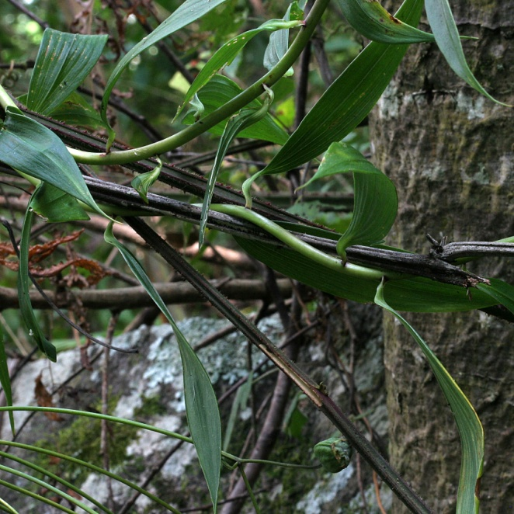 | 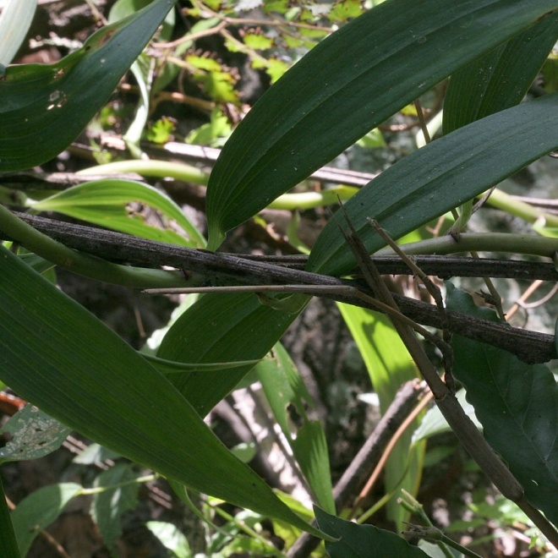

Especie principal | Bomarea edulis (Tussac) Herb.
Otras especies | Ninguno
Otros nombres en náhuat | Ninguno
Colectas | #1830
Clasificación indígena | monotípico

Etimología y análisis: ta¹ni¹ 'parecido a' i³ta² 'flor'; tu¹⁴un³ 'prieto'. Este nombre fue ofrecido por Constantino Teodoro Baustista quien la relaciona con el i³ta² tu¹⁴un³, una planta todavía no colectada (y que no es conocida por Rey Castillo). Fue Constantino el único de los cuatro asesores que estaban presentes en la colecta quien tenía un nombre para esta planta. Quizá solamente es un nombre descriptivo por su parecido al i³ta² tu¹⁴un³.

Descripción morfológica: Se caracteriza por la forma de su fruto, que cuelga como en forma de campanita invertida. Las hojas son largas y delgadas, algo parecidas a las hojas de maíz.

Usos: Aparentemente esta planta no tiene ningún uso.

Extensión geográfica local y vegetación: No hay datos

Grado de manejo humano: Ninguno.

Otros nombres y extensión del nombre a otras plantas: No existen.

Notas botánicas: Es sinónimo de Bomarea hirtella.

Grabaciones donde se menciona: No hay grabación.

